쌍커풀 | 비포애프성형외과 (b4fps.com)
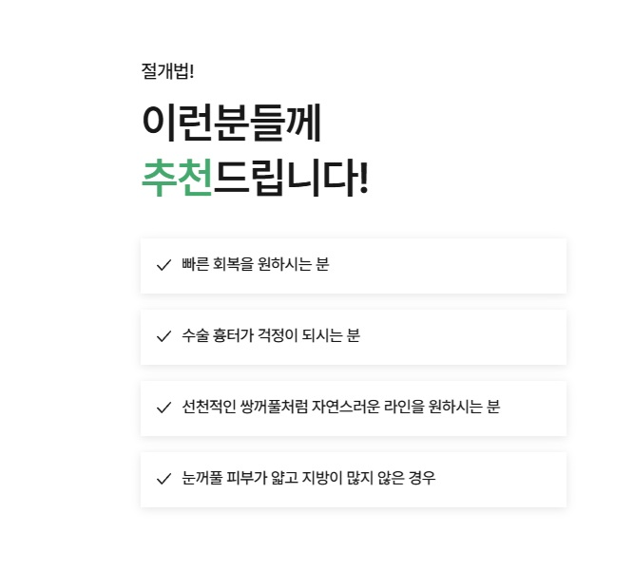
절개법 추천 아니라 수정필요

(눈썹리프팅 | 비포애프성형외과 (b4fps.com))
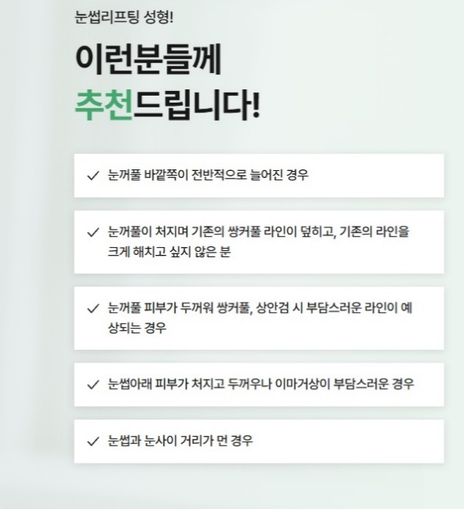
쌍커풀X 쌍꺼풀O
쌍커풀 | 비포애프성형외과 (b4fps.com)
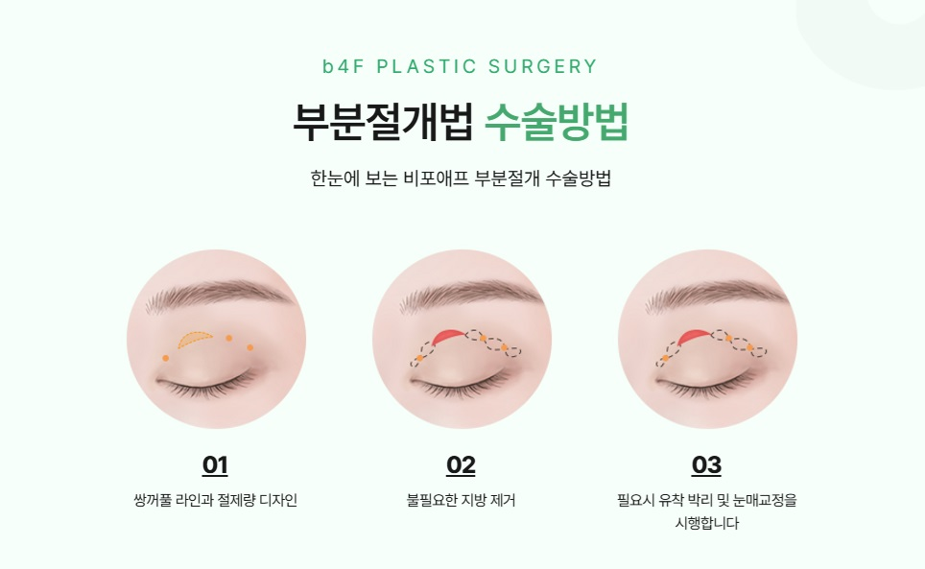
부분절개법 수술방법 (4. 확실한 고정과 피부 두께를 고려한 정밀봉합) 과정 없으면 안되서. 4 넣어주세요. 봉합완료 사진. (다른거 활용하셔도 무방)

나노 눈지방이식 | 비포애프성형외과 (b4fps.com)
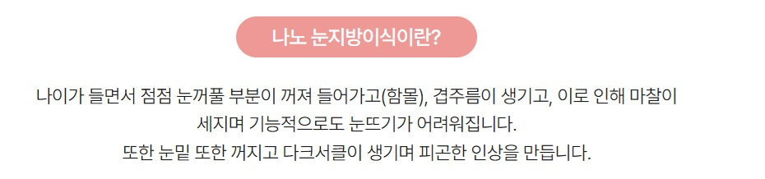
또한 눈밑 또한 << 수정

비포애프 성형외과 | 대전광역시 성형외과 | b4F (b4fps.com)

하루동안열지않기 << 없음

